Закон сталних масених односа

1. Шта је смеша и које су особине смеше?
Скуп две или више супстанци зове се смеша. Састав смеша је произвољан, то значи да састојке смеша можемо додавати у било којим масама. Састојци смеша и после мешања задржавају своје особине. На пример смеша гвожђа и сумпора.

2. Шта је једињење?
Загревањем настале смеше гвожђе и сумпор реагују и настаје ново једињење које се зове гвожђе(II)-сулфид, FeS. То је нова супстанца (једињење) и има потпуно другачије особине од гвожђа и сумпора.

3. Да ли је састав једињења променљив?
Не. Састав једињења је сталан без обзира на начин како је једињење добијено.
На пример, угљендиоксид се може добити сагоревањем угљеника: C + O2 → CO2 или жарењем кречњака: CaCO3 → CaO + CO2 . Однос броја атома угљеника и кисеоника у угљендиоксиду је 1 : 2.

4. Како се одређује однос маса елемената у једињењу?
Преко релативних атомских маса елемената и броја атома елемената у једињењу. На пример за угљендиоксид однос маса елемената се може израчунати овако:
Ar(C) : 2 · Ar(O) = 12 : 2 · 16 = 12 : 32 /: 4 = 3 : 8

5. Како гласи Закон сталних масених односа?
Елементи се сједињују у сталним масеним односима.

6. Одреди однос маса калијума и кисеоника у калијум-оксиду, K2O?
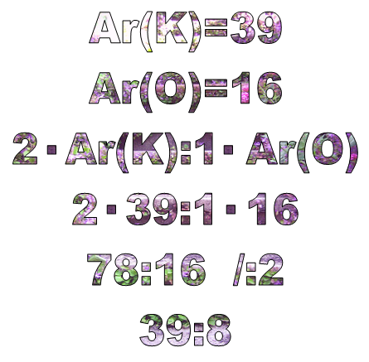

Кључни појмови: закон сталних масених односа.

Питања:

1. Како гласи Закон сталних масених односа?
2. У ком односу реагују калцијум и кисеоник у калцијум-оксиду, CaO?
3. У ком односу реагују кисеоник и водоник у молекулу воде?

